COMUNICADO DE PRENSA

Würth Elektronik presenta transformadores para la tecnología PLC (Power Line Communication)
Aislamiento seguro de señales PLC
Waldenburg (Alemania), 10 de septiembre de 2024 – La comunicación entre el punto de recarga y el vehículo eléctrico a través de una interfaz conforme a la norma EN ISO 15118 es un requisito básico para una infraestructura pública de puntos de recarga. La serie de productos WE-PLC de Würth Elektronik son transformadores en montaje SMD para la tecnología PLC (Power Line Communication).
Los nuevos transformadores para PLC de Würth Elektronik son necesarios para aislar galvánicamente el sistema PLC de la red eléctrica. Están diseñados para señales de datos de 500 kHz a 30 MHz y aíslan de forma segura el rango de baja tensión del rango de alta tensión.
Transmisión precisa de datos
La serie de productos WE-PLC ofrece con 4500 V_{RMS} una tensión de aislamiento excepcionalmente elevada para transformadores de este tamaño (área de 13,6 × 9,9 mm). Gracias a su diseño de alta calidad, ofrecen una inductancia de dispersión significativamente menor (máx. 0,2 µH) en comparación con los productos de la competencia. Los componentes garantizan así un buen acoplamiento magnético y, por tanto, una transmisión de datos precisa.
Los transformadores WE-PLC están disponibles con relaciones de transformación de 1:1:1 y 1:4:3 para la carga de vehículos eléctricos y con interfaces AC para la comunicación con la red eléctrica. La tensión de trabajo es de hasta 250 V_{AC.}
Los transformadores para PLC ya están disponibles en stock sin cantidad mínima de pedido. Disponemos de muestras gratuitas para diseñadores.

Imágenes disponibles
Las siguientes imágenes se encuentran disponibles para impresión y descarga en: https://kk.htcm.de/press-releases/wuerth/

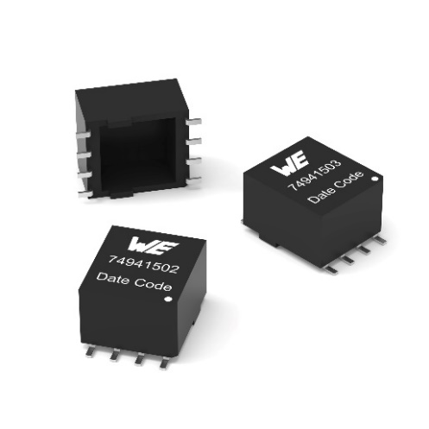
Fuente de la imagen: Würth Elektronik
Transformadores para PLC WE-PLC en montaje SMD

Acerca del Grupo Würth Elektronik eiSos
El Grupo Würth Elektronik eiSos es un fabricante de componentes electrónicos y electromecánicos para la industria electrónica, que aporta soluciones electrónicas innovadoras con su liderazgo tecnológico. Würth Elektronik eiSos es uno de los mayores fabricantes europeos de componentes pasivos y opera en 50 países. Sus plantas de producción en Europa, Asia y América del Norte suministran productos a un creciente número de clientes en todo el mundo.
La gama de productos incluye componentes para EMC, inductores, transformadores, componentes de RF, varistores, condensadores, resistencias, cuarzos, osciladores, módulos de alimentación, transferencia de energia inalámbrica, LED‘s, sensores, módulos de radio, conectores, elementos para fuentes de alimentación, interruptores, pulsadores, elementos de montaje, portafusibles, así como soluciones para la comunicación inalámbrica de datos. La gama se completa con soluciones personalizadas.
La clara vocación de servicio de la empresa se caracteriza por la disponibilidad de todos los componentes del catálogo en stock sin una cantidad mínima de pedido, muestras gratuitas, haciendo hincapié en el soporte técnico con las herramientas de selección proporcionado por el departamento técnico de ventas.
Würth Elektronik forma parte del Grupo Würth, líder del mercado mundial en el desarrollo, la fabricación y la distribución de materiales de montaje y fijación. La empresa emplea a 7.900 trabajadores. En el año 2023, el grupo Würth Elektronik generó una facturación de 1.240 millones de euros.
Würth Elektronik: more than you expect!
Más información en www.we-online.com

Más información:  Würth Elektronik eiSos GmbH & Co. KG  Sarah Hurst  Clarita-Bernhard-Strasse 9  81249 München  Alemania  Tel.: +49 7942 945-5186  Correo electrónico:  sarah.hurst@we-online.de  www.we-online.com | Contacto para la prensa:  HighTech communications GmbH  Brigitte Basilio  Brunhamstrasse 21  81249 München  Alemania  Tel.: +49 89 500778-20  Correo electrónico: b.basilio@htcm.de  www.htcm.de

